

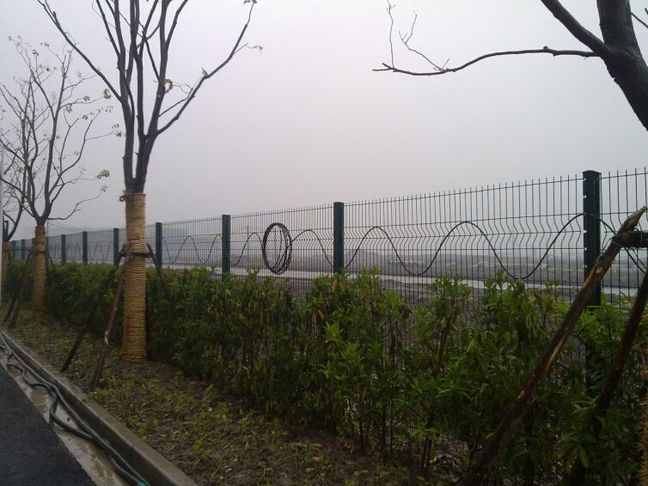

超脑视频周界防范应用方案

密级级别：[内部公开]

生效时间： 2015年9月14日

保密期：无

密级级别：[内部公开]

生效时间： 2015年9月14日

保密期：无

目录

1 前言 3

2 系统优势分析 3

3 系统解决方案 4

4 系统功能介绍 5

4.1 周界防范 5

4.1.1 越界侦测、区域入侵 5

4.1.2 人/车检测目标分类 6

4.2 报警联动 7

4.3 人体智能分析 7

4.4 视频监控 8

5 配置选型 9

5.1 前端摄像机 9

5.1.1 推荐型号 9

5.1.2 摄像机安装要求 10

5.1.3 摄像机安装方式 11

5.2 超脑NVR 11

6 应用场景 12

# 前言

周界防范是公共安全防范中最为基础的系统，是防止非法入侵和异常事件的第一道防线，也是非常重要的一道防线。视频周界防范是建立在传统周界防范概念基础上，通过应用智能视频分析技术，不但具备入侵报警作用，而且还能通过前端的视频监控设备实时了解监控区域的情况，一旦发生入侵行为，第一时间发出警示，并及时告知安保人员进行处理。然而，由于树叶摇晃、灯光照射、动物穿越等因素产生的大量误报大大影响了用户的使用积极性。

海康威视针对现有视频周界防范系统存在的问题，推出了超脑系列NVR产品。该产品是专为视频周界防范设计的新一代智能NVR，产品采用基于深度学习的智能算法，可以对树叶摇晃、灯光照射、动物穿越等产生误报进行过滤，从而最大限度的降低周界防范误报现象，切实提高监控区域的安全防范能力。

# 系统优势分析

* 准确率高

传统视频周界防范受树叶摇晃、灯光照射、动物穿越、车辆等因素影响，在实际使用中报警不准确、防范效果一般。超脑NVR采用基于深度学习的智能算法，可对前端的周界报警（越界侦测、区域入侵）行为进行目标（人体、车辆）识别，有效降低因树叶摇晃、阴影、灯光照射、小动物等造成的误报，在典型场景下，周界防范报警准确率可达到90%以上。（不同场景略有不同）

* 适用性强

基于视频的周界防范相比红外、微波、光纤振动、电子围栏等方式具有非常强的适应性。

红外、微波对射等传统方案：所有触碰传感器装置的物体都会引发报警，误报多，寿命短，而且对于蓄意侵入者而言，很容易跨越或规避。

光纤振动：成本偏高且不易联动后端视频，监控系统需一般自行开发监控平台。

电子围栏和电网：虽然电压只有36V，但实际应用中可能存在安全隐患，不是所有地方都能使用。

* 操作简便

用户只需将Smart IPC添加至超脑NVR，开启人体去误报功能，即可在本地或者远程客户端完成周界防范误报过滤、周界报警查询等功能，配置简单，操作便捷。

# 系统解决方案



周界防范系统架构 3‑1

前端高清 IPC接入超脑NVR，由超脑实现周界防范报警（越界侦测、区域入侵）。超脑NVR可以对视频流中越界/区域入侵运动目标（人、车）进行识别，有效过滤绝非人体/车触发的报警，提高周界防范报警准确率。超脑具有NVR4.0本地菜单，可直连显示屏进行显示和控制；同时可通过配套4200客户端软件，进行显示控制；也可对接各平台，满足平台的业务应用需求。

# 系统功能介绍

海康超脑，具有周界防范、人体智能分析功能。周界防范采用深度学习算法，过滤无效入侵目标，实现人/车识别报警。人体智能分析可实现周界报警图片中人体的属性分析和建模。主要应用于周界防范项目中，对入侵的人/车进行识别，实时分析，报警准确率高。

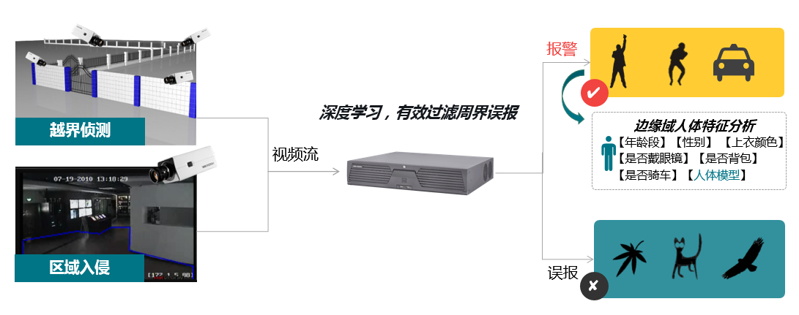

周界防范 4‑1

周界防范

### 越界侦测、区域入侵

越界侦测指侦测视频中是否有目标跨越设置的警戒线。

区域入侵指侦测视频中是否有目标入侵设置的警戒区域，目标以任何方式出现在规则区域内都可以。

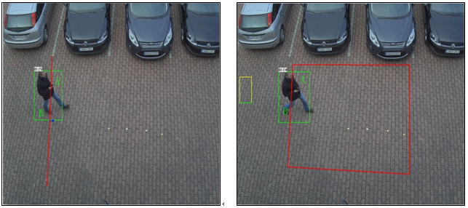

越界侦测和区域入侵 4‑2

开启周界防范（越界侦测、区域入侵），超脑将对视频做实时检测，一旦侦测到目标入侵用户设置的警戒线/区域，且深度学习算法判定入侵的目标为人/车目标时，系统自动产生报警。

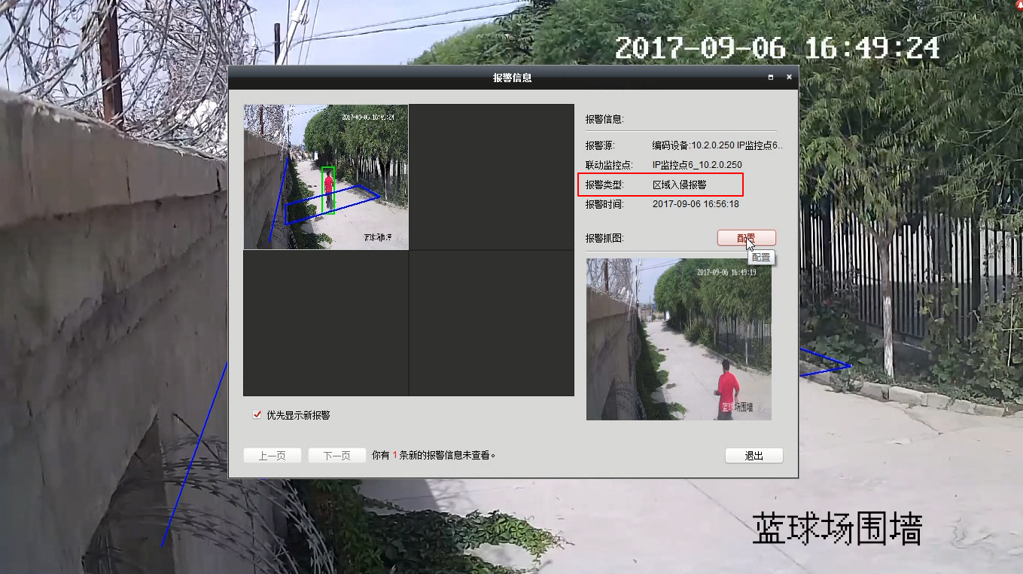

周界防范报警界面 4‑3

针对历史报警信息，系统支持通过前端点位、时间段等信息进行检索并查看，并可关联回放报警前后数秒视频。

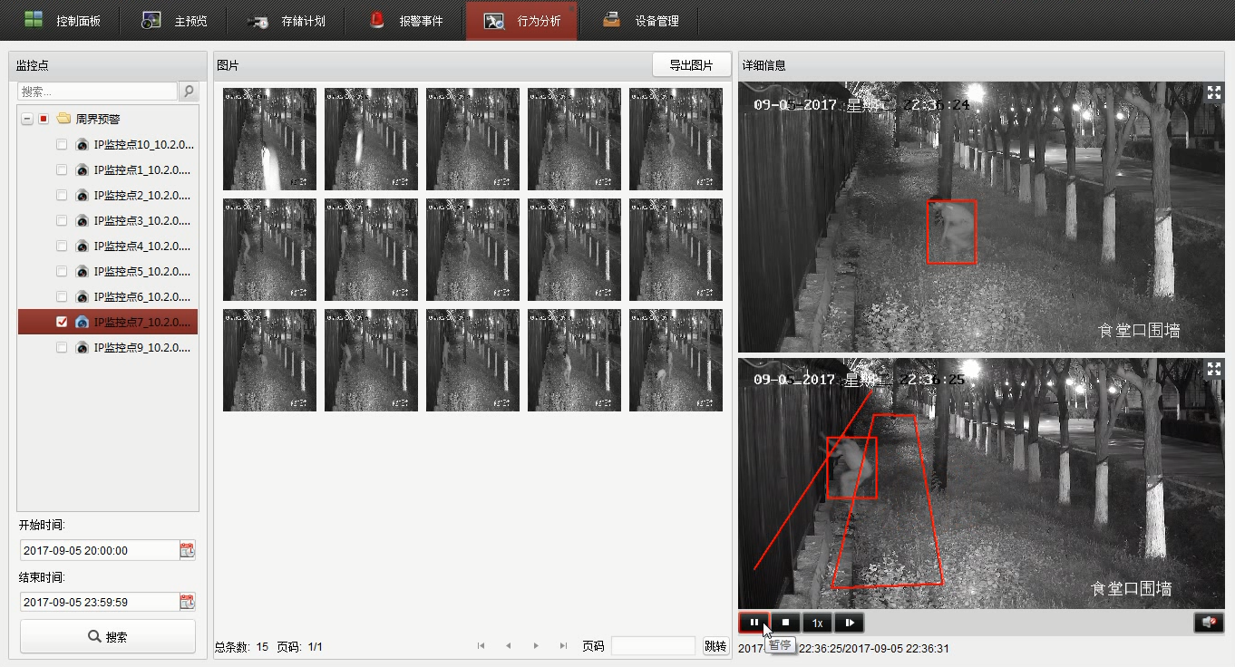

报警记录检索 4‑4

### 人/车检测目标分类

周界报警使用场景非常广泛，周界围墙场景下需要对人进行防范，在物流园等大门口需要同时对进出的人和车进行防范。超脑支持报警目标的选择，支持只开启人员入侵报警、只开启车辆入侵报警、同时开启人和车辆入侵报警，应用灵活，满足各类应用场景。

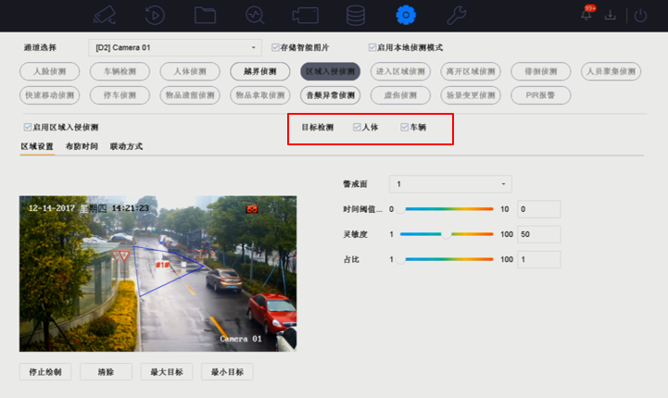

人/车目标检测设定 4‑5

报警联动

系统支持通过报警弹窗、蜂鸣器报警、I/O输出等多种方式进行周界防范报警联动。

1、报警弹窗：报警时，弹出报警画面。

2、蜂鸣器报警：报警时，通过蜂鸣器产生声音报警。

3、I/O输出：可通过智能设备的开关信号量联动现场设备报警，如现场声光报警、音柱等。

人体智能分析

超脑支持对周界报警图片中的人体进行结构化属性分析和建模。属性包括：性别、年龄段、上衣颜色、是否戴眼镜、是否背包、是否骑车。属性分析可以让非结构化的视频录像变得更有价值，可直接通过属性去检索报警人员目标。人体建模是通过算法对目标人体图生产一条二进制模型数据，模型数据可进行模型之间的比对，可用于人体图片的以人搜人。按模型检索和按属性检索可大大提高人体目标的查询效率。

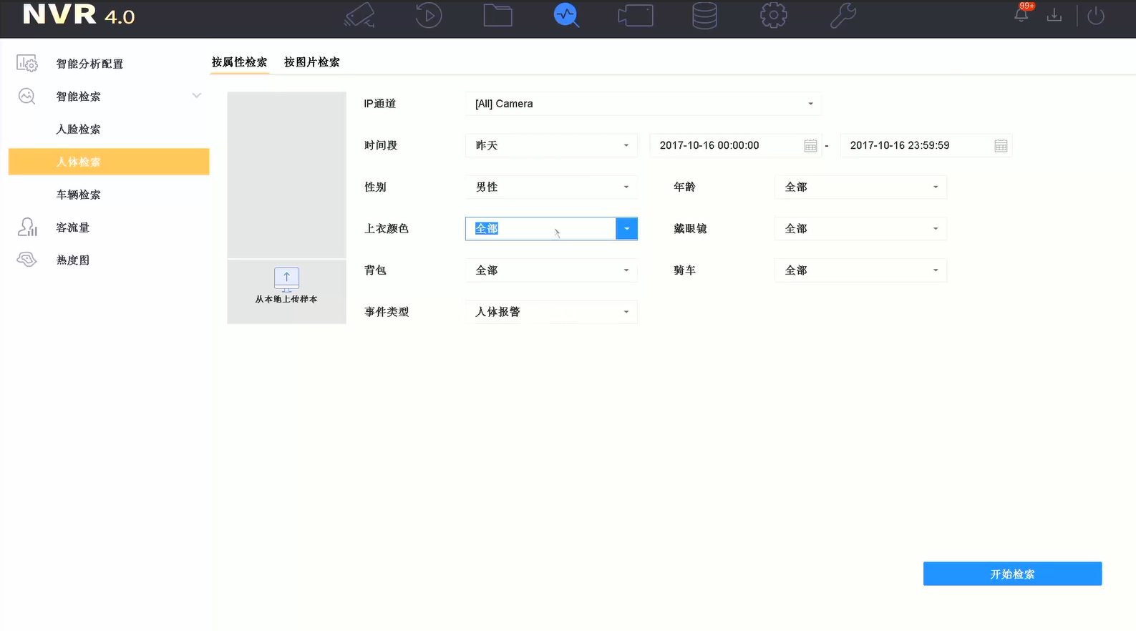

按属性检索人体 4‑6

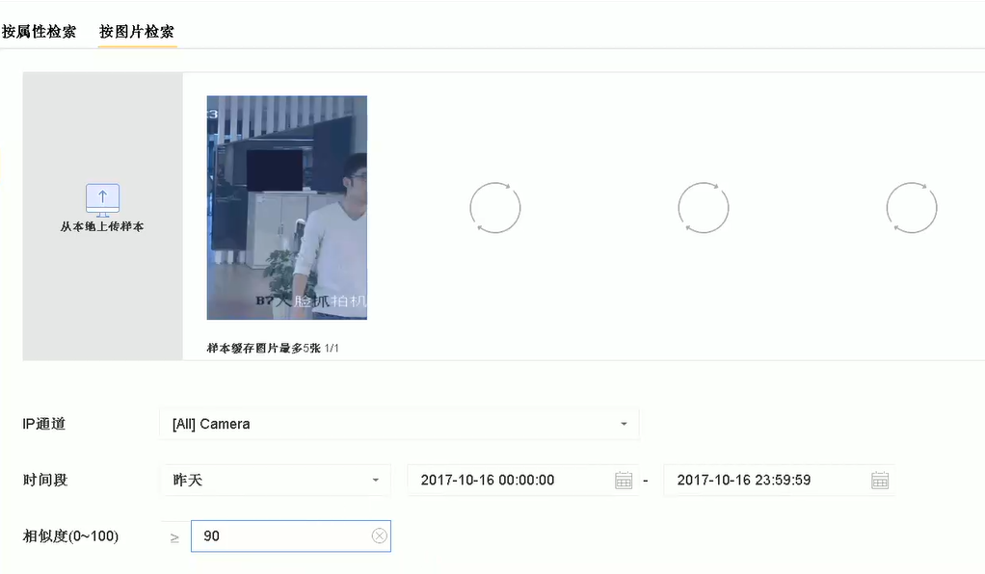

按图片检索人体 4‑7

视频监控

系统支持对目标点位进行7×24小时视频监控记录，用户可以随时预览、回放摄像机画面，实现目标区域的全面监控。

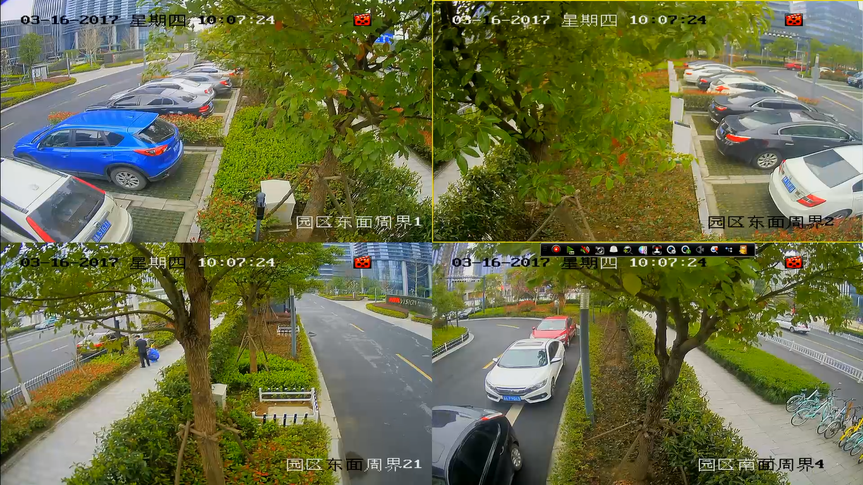

视频监控 4‑8

# 应用场景

超脑NVR通过智能视频分析技术，可对入侵者进行探测、报警，从而实现对企业、工业园区、住宅小区、校园、景区等领域的周界防范。